超高频工业级读写器VI-C610PN | 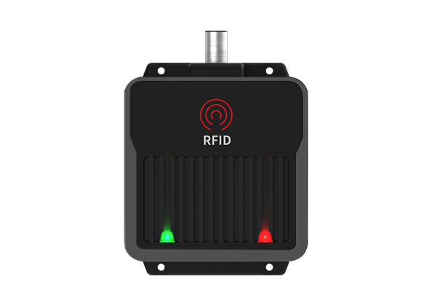

VI-C610PN是天线一体式超高频读写器头，工作频率为920MHz～925MHz，符合EPC Global Class l Gen 2／IS0-18000-6C标准，最大输出功率26dBm。适合应用于智能产线数据采集，AGV车托盘信息读取等领域。

产品特性：

01.读卡器同时支持标准工业通讯协议ProfiNet和 ModBus TCP，方便用户集成到PLC等控制系统中
02.读写器采用高强度的铝合金外壳
03.读写器具有识别速度快、准确率高、识别距离适中、组网方便等特点
04.可使用带POE功能交换机的以太网电缆供电，或者单独外部直流供电

产品参数：

产品型号(订购代码) | VI-C610PN
性能参数
协议标准 | EPC Global Class l Gen 2／IS0-18000-6C
通信协议 | ProfiNet、ModBus TCP
通信接口 | 以太网
读取距离 | 0~2000mm(跟载码体性能与使用环境有关)
支持最大标签容量 | 2K Bytes
工作频率 | 902 MHz ~ 928 MHz
电路保护 | 带极性接反保护
功耗 | 2.6W
供电方式 | POE供电(以太网供电46-54V)直流24V
机械电气性能
外壳材质 | ABS+铝合金
外形尺寸 | 92×86×40mm
整机重量 | 230g
防护等级 | IP67
存储温度 | -40℃～85℃
工作温度 | -25℃～70℃
湿度 | 10%～90%非凝结状态
跌落测试 | 1.2米自由跌落
ESD性能 | 空气放电±15KV,接触放电±8KV

